Page 258. Exercice 23. Propriétés du losange.
Pour chaque question, justifie tes réponses en indiquant les propriétés du losange utilisées.
Le quadrilatère ROSE est un losange de centre T.
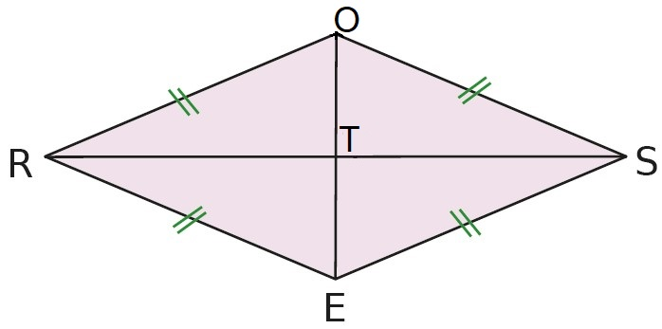
RO = OS = SE = ER
a. Cas 1 : RO = 9,1 cm, $\hat{ORE} = 50°$.
Calcule son périmètre P.

Calcule $\hat{ORS}$.

Calcule $\hat{OSE}$.

Le quadrilatère ROSE est un losange de centre T.
RO = OS = SE = ER
b. Cas 2 : RT = 2,8 cm, OE = 4,2 cm.
Calcule OT.

Calcule RS.

Calcule $\hat{RTO}$.

